**Муниципальное бюджетное дошкольное образовательное учреждение детский сад «2 «Рябинка»**

**Консультация для родителей**

**«Осторожно, открытое окно!»**

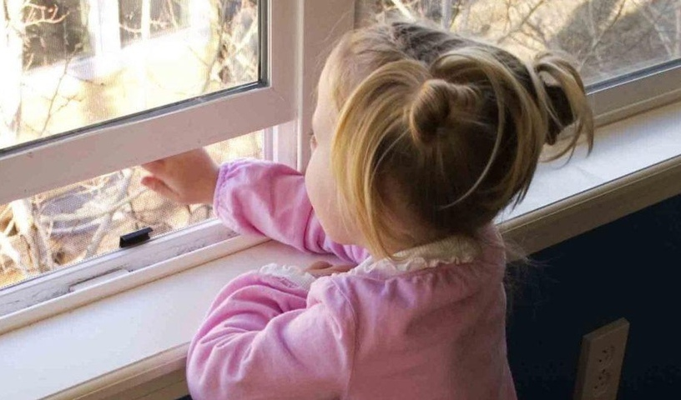

**Консультацию подготовила**

**воспитатель: Кочурова Л.А.**

**г.Пошехонье 2024г.**

Причинами выпадения детей из окон, как правило, становятся неограниченный доступ детей к открытым окнам, незакрепленные москитные сетки, а также безнадзорность малолетних детей.

**Основные правила, соблюдение которых поможет сохранить жизнь и здоровье детей:**

- ребенок не может находиться без присмотра в помещении, где открыто настежь окно или есть хоть малейшая вероятность, что ребенок может его самостоятельно открыть;

- фурнитура окон и сами рамы должны быть исправны, чтобы предупредить их самопроизвольное или слишком легкое открывание ребенком;

- если оставляете ребенка одного даже на непродолжительное время в помещении, а закрывать окно полностью не хотите, то в случае со стандартными деревянными рамами закройте окно на шпингалеты и снизу, и сверху (не пренебрегайте верхним шпингалетом, так как нижний довольно легко открыть) и откройте форточку;

- в случае с металлопластиковым окном, поставьте раму в режим «фронтальное проветривание», так как из этого режима маленький ребенок самостоятельно вряд ли сможет открыть окно;

- нельзя надеяться на режим «микропроветривание» на металлопластиковых окнах – из этого режима окно легко открыть, даже случайно дернув за ручку;

- не пренебрегайте средствами детской защиты на окнах: металлопластиковые окна в доме, где есть ребенок, просто необходимо оборудовать специальными устройствами, блокирующими открывание окна;

- воспитывайте ребенка правильно: не ставьте его на подоконник, не поощряйте самостоятельного лазания туда, строго предупреждайте даже попытки таких «игр»;

- не оставляйте ребенка без присмотра, особенно играющего возле окон и стеклянных дверей;

- не ставьте мебель поблизости к окнам, чтобы ребёнок не взобрался на подоконник и не упал вниз;

- не позволяйте детям прыгать на кровати или другой мебели, расположенной вблизи окон;

-не кладите вещи в беспорядке в процессе уборки возле балконных или межкомнатных остеклённых дверей, так как ребёнок может споткнуться и нанести себе травму;

- объясняйте ребенку опасность открытого окна из-за возможного падения.

**ПОМНИТЕ!** Только бдительное отношение к своим собственным детям со стороны вас, **РОДИТЕЛЕЙ**, поможет избежать беды!

**Важно не только оберегать детей от опасностей, но и формировать представление о наиболее опасных ситуациях, о необходимости соблюдения мер предосторожности, прививать им навыки безопасного поведения и действий.**

Многие дети не обладают достаточным багажом знаний и не способны предусмотреть опасные последствия своих действий.

Ребенок не может самостоятельно определить всю меру опасности своего существования ,поэтому **взрослый человек должен защитить своего ребенка — дать элементарные знания основ безопасности.**

Дети дошкольного возраста должны быть не только максимально

ограничены от основных источников опасности, но и сами осознавать

степень той или иной угрозы. Малыш, который имеет понимание и

внутренний самоконтроль, намного сильнее защищен, чем ребенок,

которому, просто все запрещают.

**Беспокоясь о безопасности своего ребенка, взрослые должны**

рассказывать ему о ситуациях, которые могут быть опасными: открытое

**окно, балкон.**

Формирование безопасного поведения неизбежно связано с целым рядом запретов. При этом взрослые люди, любящие и опекающие своих детей, порой сами не замечают, как часто они повторяют слова: «не трогай», «отойди», «нельзя». Или, напротив, пытаются объяснить что-либо путем долгих и не всегда понятных детям наставлений. Все это дает обратный результат.

**В работе необходимо использовать различные методы и приемы ознакомления детей** **с правилами безопасного поведения:**

• словесные (ситуации-загадки, беседы, «живой разговор», стихи,

рассказы, сказки);

• практические (дидактические игры, игры-драматизации, игровые

проблемные ситуации);

• наглядные (наблюдения, иллюстративный материал, образец положительного безопасного поведения в чрезвычайных ситуациях, мультфильмы).

**Расскажите детям.**

Будь осторожен на балконе и рядом с открытым окном.

Падение с большой высоты смертельно опасно!

Человеческий организм чаще всего не выдерживает таких падений. Даже если человек остается жив, вероятнее всего он становится инвалидом.

Поэтому, ни в коем случае нельзя:

- бегать и баловаться на балконе или рядом с открытым окном,

-долго смотреть вниз с балкона,

-перевешиваться через перила или подоконники.

Если в твоем присутствии кто-то это делает, обязательно останови его.

Даже если ты не балуешься, а просто сидишь на подоконнике у открытого окна – это опасно.

**А что, если…**

Если при тебе кто-то выпал из окна, срочно позови взрослых и вызови скорую помощь!

Падение из окна - является одной из основных причин детского травматизма и

смертности, особенно в городах. Дети уязвимы перед раскрытым окном из- за

естественной любознательности.

**Уважаемые родители, мы в ответе за безопасность детей.**

Безопасность жизни ребенка и охрана его здоровья – наша главная задача! Нет ничего важнее!

**Проверьте прямо сейчас, где находятся ваши дети!**